Projet PPE3

Pour ouvrir le projet, il faut cliquer sur PPE3.jar dans le repository.

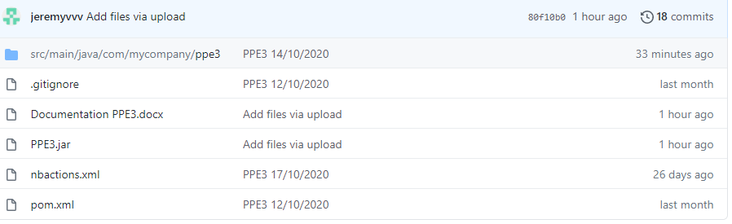

Pour modifier les identifiants de connexion, il faut cloner le repository sur NetBeans ou autre IDE.

Ensuite, rendez-vous dans la classe DaoSIO.

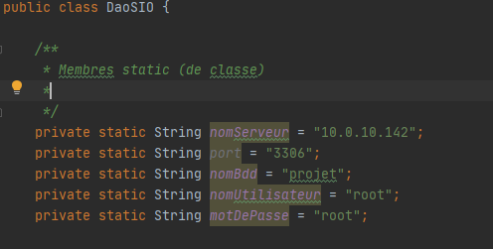

Ensuite, modifier les champs suivant votre adresse IP, votre port et vos identifiants pour avoir accès à la base de donnée.

La base de données se trouve dans le repository (projet.sql).

Télécharger puis importez là dans PhpMyAdmin comme sur la capture suivante.

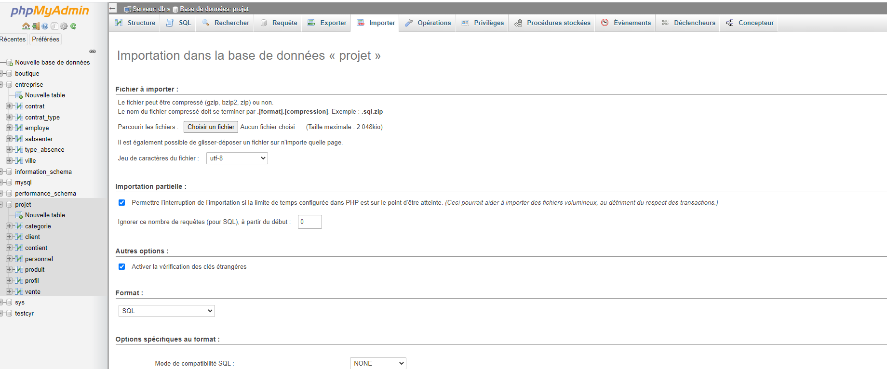

Cliquez sur « Choisir un fichier » et importer le fichier projet.sql.

Pour exécuter le projet avec vos identifiants, vous pouvez sur NetBeans cliquer sur « Run » après avoir cloner le repository de github.



Si vous voulez le fichier .jar avec vos identifiants, vous pouvez cloner le repository sur IntelliJ et cliquer ensuite sur « Build », « Build Artefacts » et « Rebuild ».

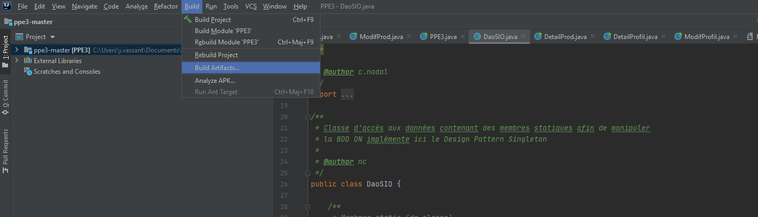

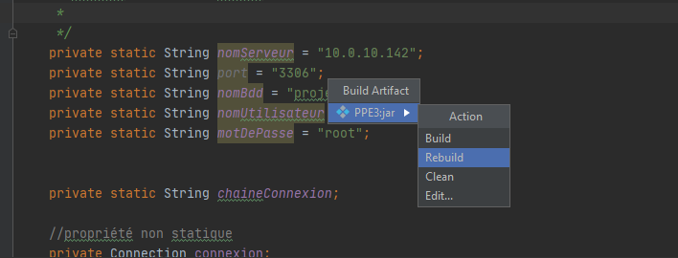

Le fichier où votre .jar sera localisé est écrit dans la fenêtre « Build » en bas de la page.

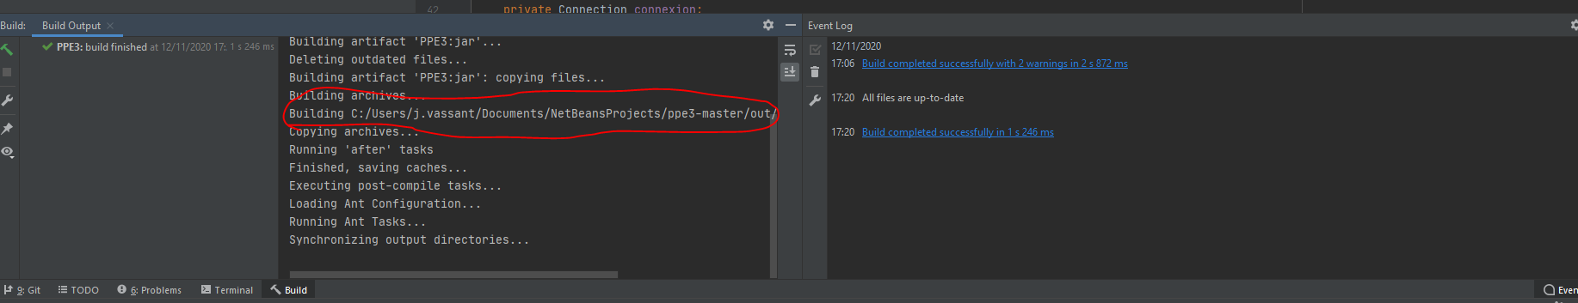

Vous pouvez vous rendre ensuite dans le dossier, puis ouvrir le .jar.

Premièrement, voici le MCD de mes tables SQL.

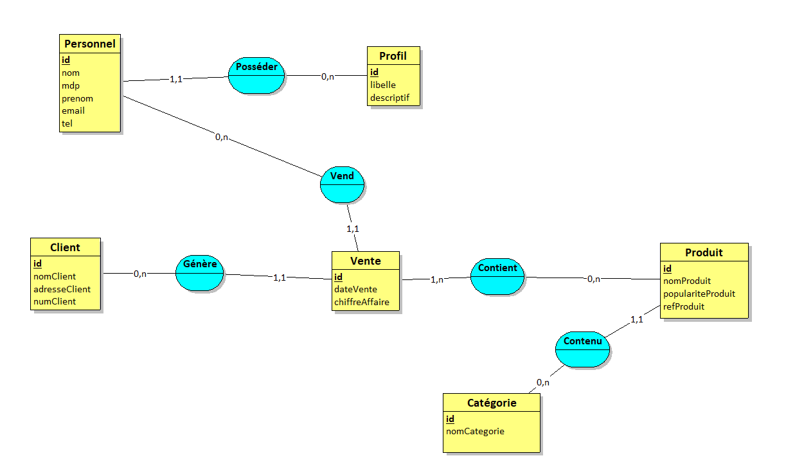

La première fenêtre de mon projet est une fenêtre de connexion.

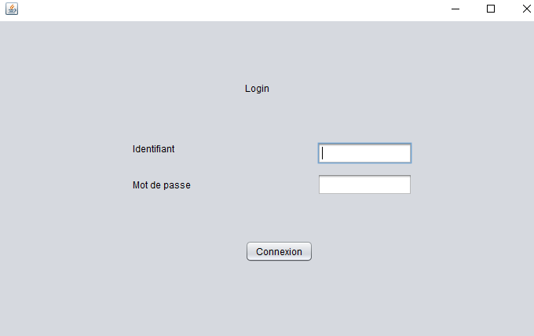

Celle-ci permet d’avoir accès à toutes les fonctionnalités de l’application.

Les identifiants de base sont id : admin, mdp: admin

id agent, mdp agent pour se connecter en tant qu’agent

Voici la page sur laquelle on arrive après s’être connecté.

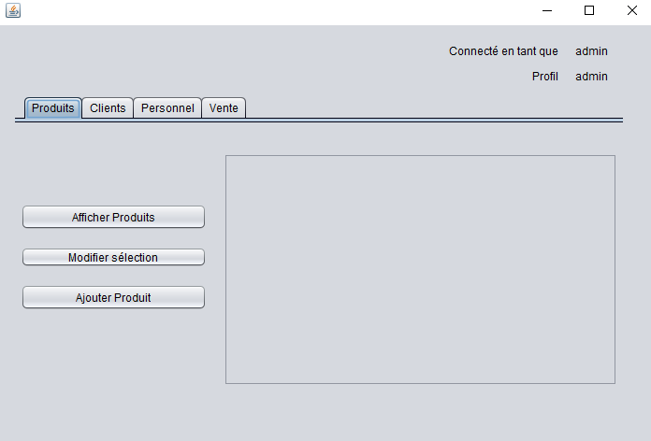

“Afficher produits” va permettre d’afficher tous les produits contenus dans la base de données, avec leurs caractéristiques.

“Modifier Sélection” va ouvrir la fenêtre suivante.

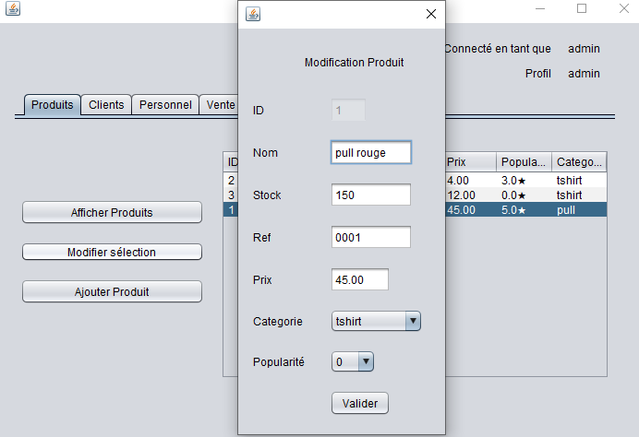

Cette fenêtre va permettre de modifier n’importe quelle caractéristique d’un produit sélectionné.

Ajouter Produit va ouvrir une fenêtre qui permettra d’ajouter un produit avec les caractéristiques inscrits dans les champs. (comme la catégorie, la popularité etc)

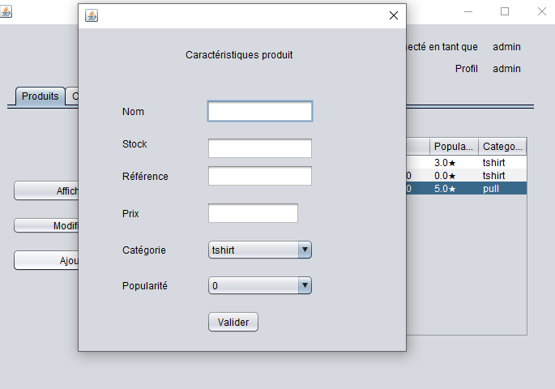

Les fenêtres Clients et Personnel comportent les mêmes fonctionnalités et la même interface.

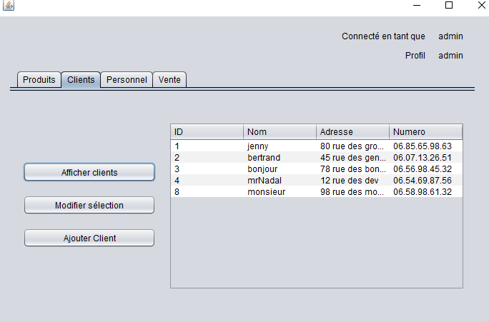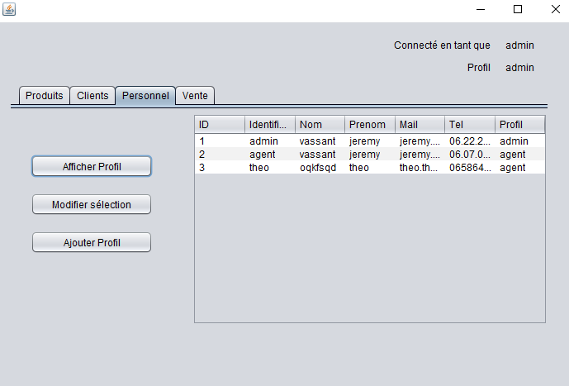

Comme demandé, la page Personnel n’est accessible qu’en tant qu’administrateur.

Si vous vous connectez en tant qu’agent, vous aurez ce message :

https://lh5.googleusercontent.com/0i0nWRnBjsg2ZhIWbroZC1TmJiPRLXFsKwT6n4byppOGvrg0hE6K5zR4xIanPdTxrvDKawm2p9uypdJryGNp2QJ53fn0NqxHkreJd--aHSjAkdfWvabR1qiucWxNKn1MZ4DUZQIu

La fenêtre Vente permet d’effectuer une vente. Il faut d’abord choisir le client, le produit à vendre, et la quantité. Les boutons + et - permettent d’ajouter ou enlever un produit.

“Valider vente” va insérer les produits dans la base de données et créer une vente.

